ФЕДЕРАЛЬНОЕ ГОСУДАРСТВЕННОЕ АВТОНОМНОЕ ОБРАЗОВАТЕЛЬНОЕ УЧРЕЖДЕНИЕ ВЫСШЕГО ОБРАЗОВАНИЯ
«НАЦИОНАЛЬНЫЙ ИССЛЕДОВАТЕЛЬСКИЙ УНИВЕРСИТЕТ ИТМО»

Отчёт по лабораторной работе № 8
«Графы»

Выполнил работу
Кек Герман Вадимович
Академическая группа №J3112
Принято
Должность, звание Фамилия Имя преподавателя

Санкт-Петербург
2024
- Введение
Цель работы — разработать и реализовать структуру графа, которая позволяет эффективно находить кратчайший путь между двумя заданными точками на основе координат. Для достижения цели используется несколько алгоритмов поиска путей, таких как DFS, BFS, Дейкстра и A*.
Задачи работы
1. Разработка структуры графа:
• Представление графа в виде узлов и рёбер.
• Хранение узлов и их координат.
2. Реализация методов работы с графом:
• Построение графа из файла с описанием узлов и рёбер.
• Поддержка добавления узлов и ребер между ними.
• Обработка строк из файла для построения графа.
3. Реализация алгоритмов поиска путей:
• DFS (поиск в глубину) для поиска пути между двумя точками.
• BFS (поиск в ширину) для поиска кратчайшего пути по количеству узлов.
• Алгоритм Дейкстры для нахождения кратчайшего пути с учетом весов рёбер.
• Алгоритм A* для нахождения кратчайшего пути с использованием эвристики (Евклидового расстояния).
4. Оценка эффективности алгоритмов:
• Замер времени выполнения каждого алгоритма.
• Сравнение эффективности подходов для решения задачи поиска путей.
- Теоретическая подготовка
Алгоритмы поиска путей
В данной работе реализованы несколько алгоритмов для поиска пути между двумя заданными узлами.
1. Поиск в глубину (DFS — Depth-First Search)
Идея:
• Алгоритм исследует узлы графа, начиная с начального, двигаясь по одному направлению, пока не достигнет целевого узла или тупика.
• Если тупик найден, алгоритм возвращается назад и пробует другое направление.
Особенности:
• Использует стек (рекурсивно или явно).
• Хорошо подходит для проверки существования пути, но не гарантирует кратчайший путь.
Асимптотика:
• Время: O(V + E), где V — количество вершин, E — количество ребер.
• Память: O(V) для хранения стека.
2. Поиск в ширину (BFS — Breadth-First Search)
Идея:
• Алгоритм обходит граф в ширину, исследуя всех соседей текущего узла, прежде чем углубляться дальше.
• Гарантирует нахождение кратчайшего пути в графах без весов рёбер.
Особенности:
• Использует очередь.
• Подходит для поиска минимального количества шагов между узлами.
Асимптотика:
• Время: O(V + E).
• Память: O(V).
3. Алгоритм Дейкстры
Идея:
• Алгоритм находит кратчайший путь от начального узла до всех остальных узлов с учетом весов рёбер.
• Использует приоритетную очередь для выбора узла с минимальным расстоянием.
Особенности:
• Работает только с графами, где веса рёбер неотрицательные.
• Вычисляет минимальные расстояния до всех узлов.
Асимптотика:
• Время: O((V + E) * log V) при использовании приоритетной очереди.
• Память: O(V).
4. Алгоритм A*
Идея:
• Улучшенная версия Дейкстры, использующая эвристику для оценки оставшегося расстояния до целевого узла.
• Считает функцию стоимости узла f(x) = g(x) + h(x), где:
• g(x) — фактическое расстояние от начального узла до текущего узла.
• h(x) — эвристическая оценка расстояния от текущего узла до целевого (например, Евклидово расстояние).
Особенности:
• При использовании правильной эвристики (например, Евклидова расстояния для географических графов) A* быстрее находит путь, чем Дейкстра.
• Может работать с отрицательными весами, если эвристика учитывает эти значения.
Асимптотика:
• Время: O((V + E) * log V) при использовании приоритетной очереди.
• Память: O(V).
Структуры данных:
1. Карта (unordered_map)
Используется для быстрого доступа к узлам графа по их координатам.
2. Очередь
Используется в BFS для управления порядком обработки узлов.
3. Приоритетная очередь (set)
Используется в алгоритмах Дейкстры и A* для хранения узлов по возрастанию их стоимости пути.
Географические расстояния
Для вычисления расстояний между узлами используется Евклидово расстояние:
d = $\sqrt{(x_2 - x_1)^{2} + (y_2 - y_1)^{2}}$
где:
• x_1, y_1 — координаты начального узла,
• x_2, y_2 — координаты конечного узла.
Евклидово расстояние применяется как эвристика в A*, так как оно эффективно приближает расстояние “по прямой”.
- Реализация
На первом этапе была проанализирована задача поиска кратчайшего пути между двумя точками с использованием различных алгоритмов. Были определены следующие ключевые требования:
1. Граф должен поддерживать хранение узлов с координатами.
2. Необходимо использовать несколько алгоритмов поиска пути: DFS, BFS, Дейкстра, A*.
3. Реализация должна быть эффективной для больших графов, с использованием подходящих структур данных.

Разработка структуры графа
На этом этапе была создана структура для представления графа:
• Узел (Node): Хранит координаты и список соседей (с указанием веса рёбер).
• Граф (Graph): Хранит все узлы графа и предоставляет методы для работы с ними:
• get_or_create_node: Создать узел, если его нет, или возвращает существующий.
• find_closest_node: Находит ближайший узел к заданным координатам, используя Евклидово расстояние.
• processing_line: Обрабатывает строки из файла для построения графа.
• read_graph: Считывает файл и создаёт граф.
Особенности реализации:
• Для быстрого доступа к узлам по координатам использовалась структура unordered_map, где ключом является строка с координатами.
• Для хранения рёбер использовался вектор пар vector<pair<Node*, double>>, где первый элемент — соседний узел, второй — вес ребра.

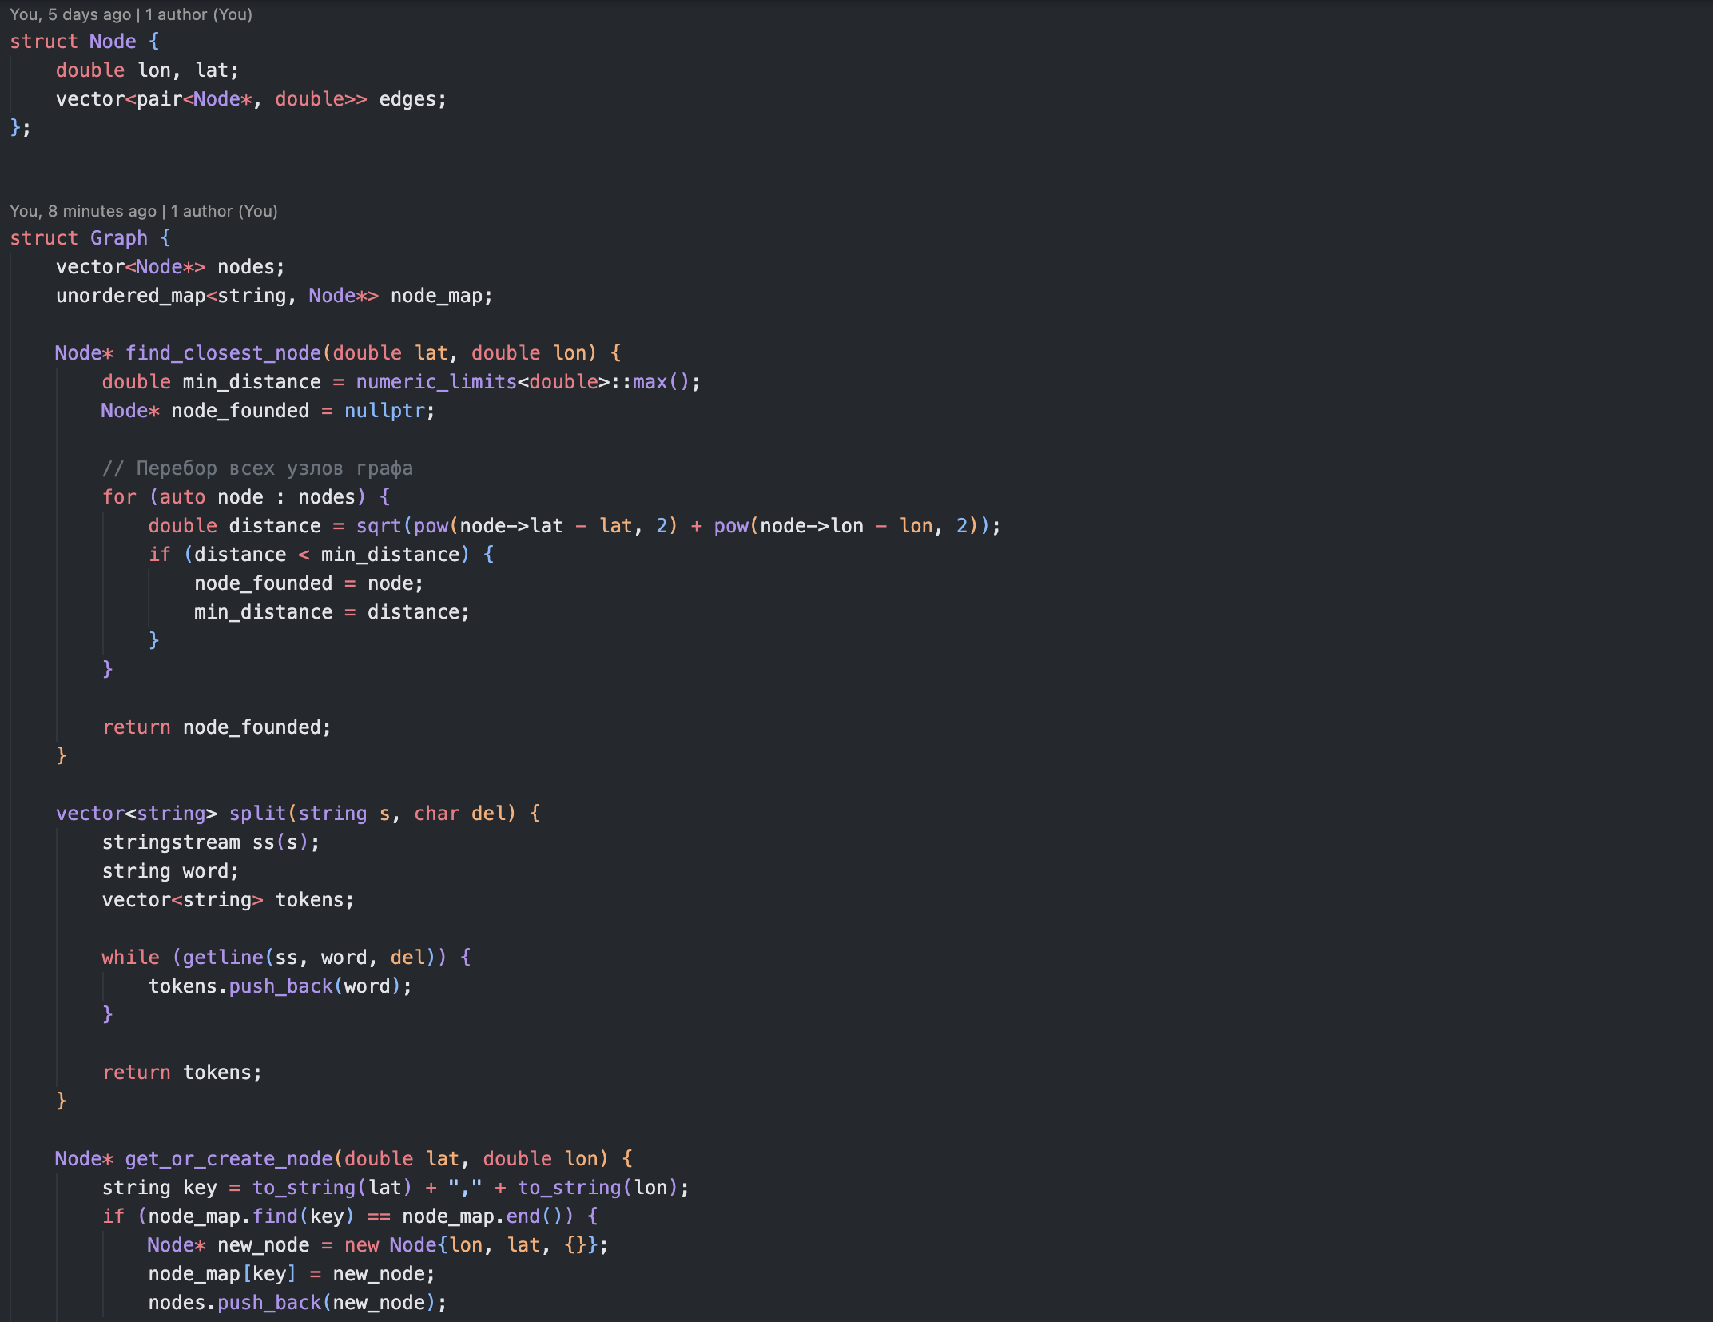
Рисунок-1

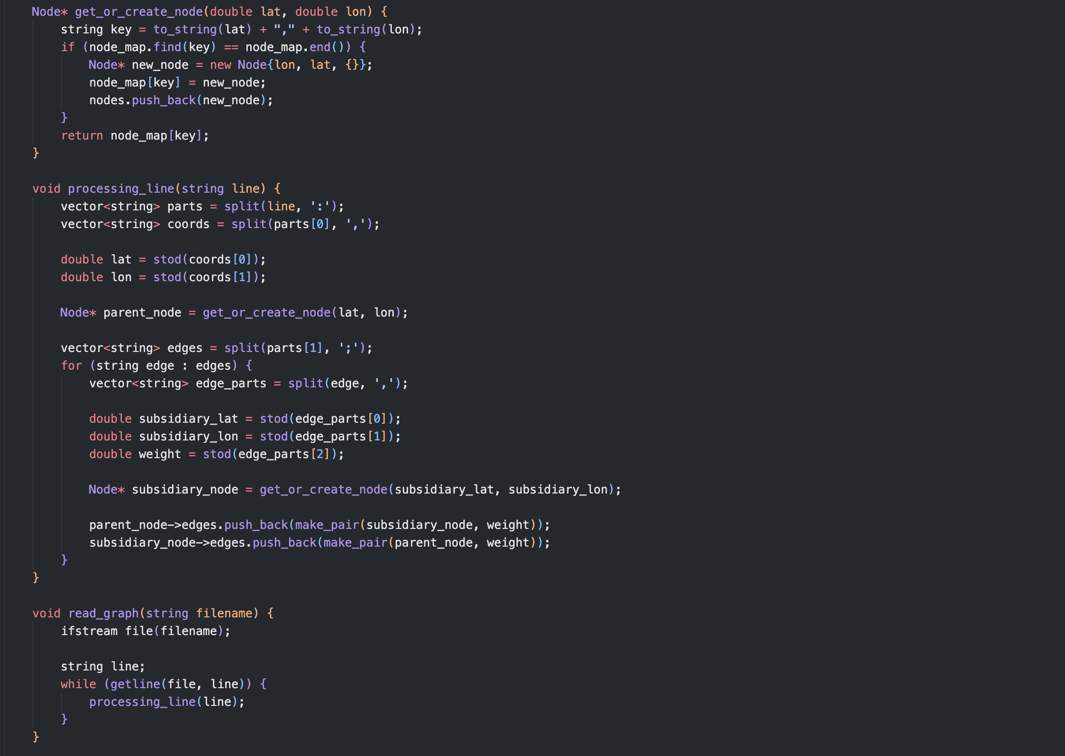
Рисунок-2

1. DFS (поиск в глубину):
Ищет путь, углубляясь в граф, пока не встретит целевой узел или тупик. Возвращается назад, если больше нет соседей.
Особенности:
• Простой алгоритм, но не гарантирует кратчайший путь.
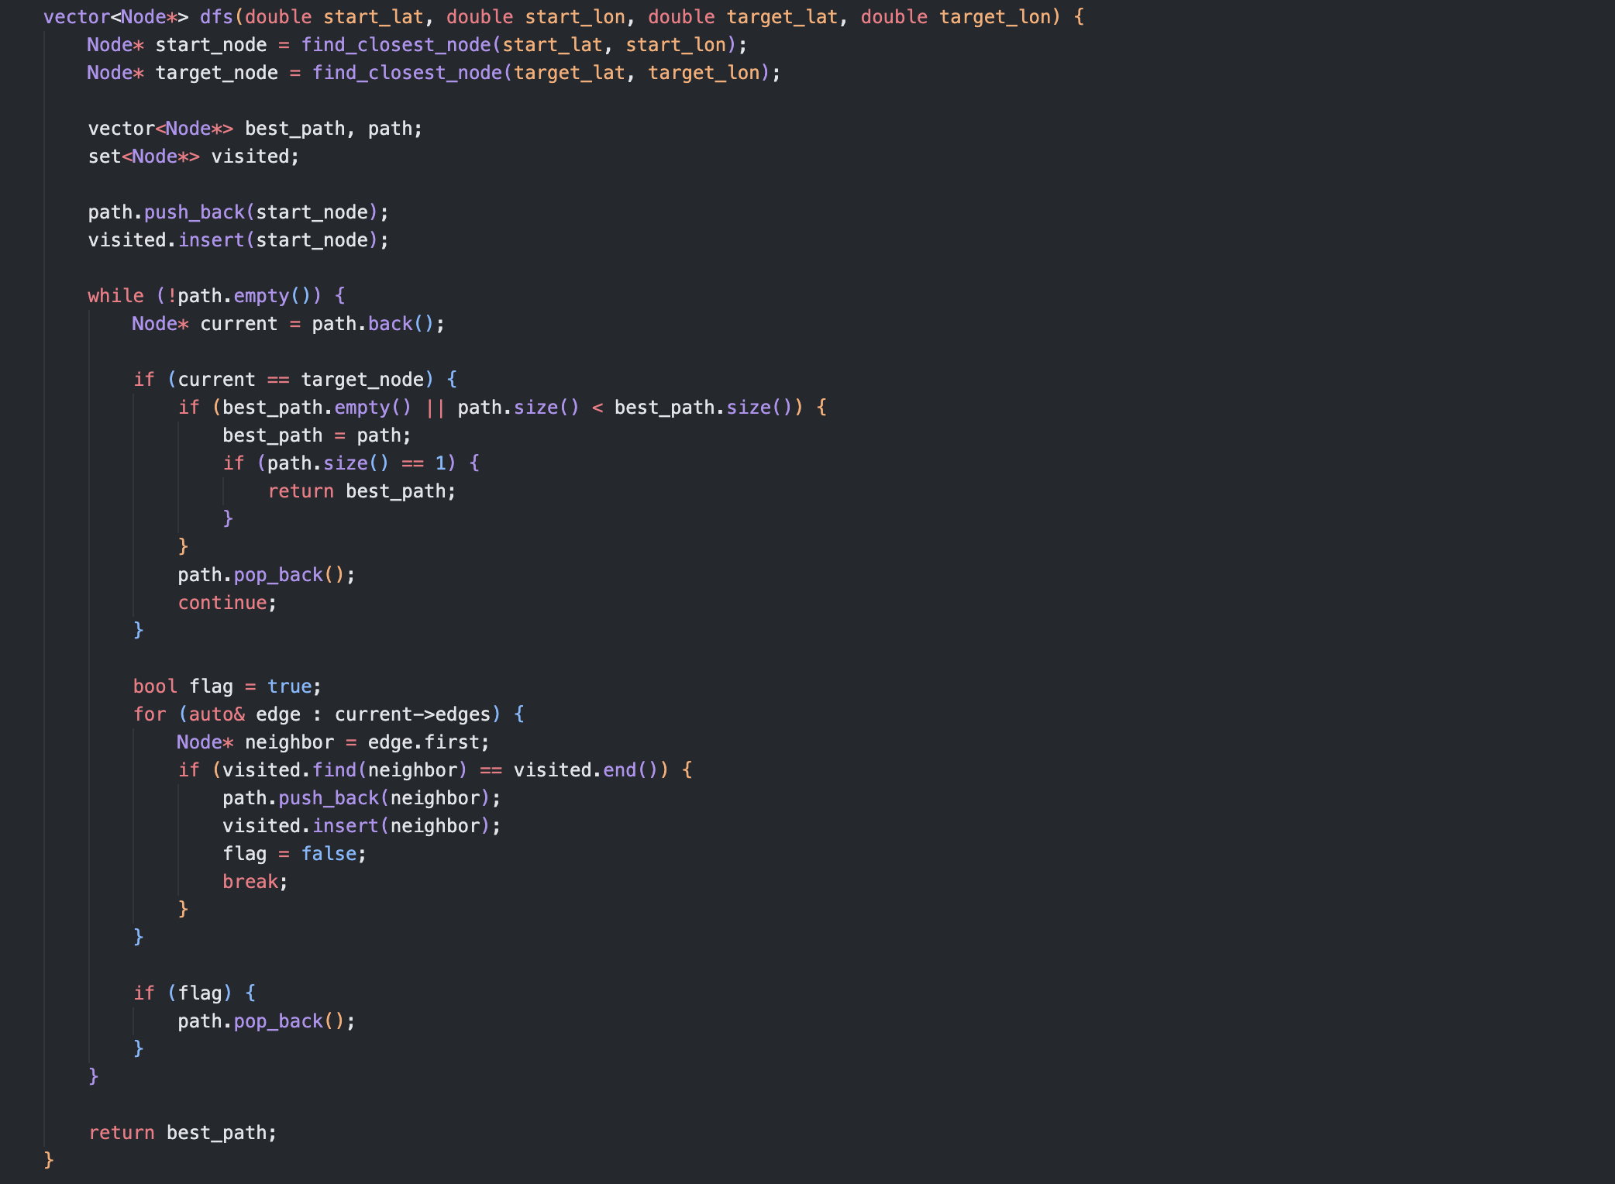
Рисунок-3

2. BFS (поиск в ширину):
Ищет путь с использованием очереди. Гарантирует кратчайший путь по количеству узлов.
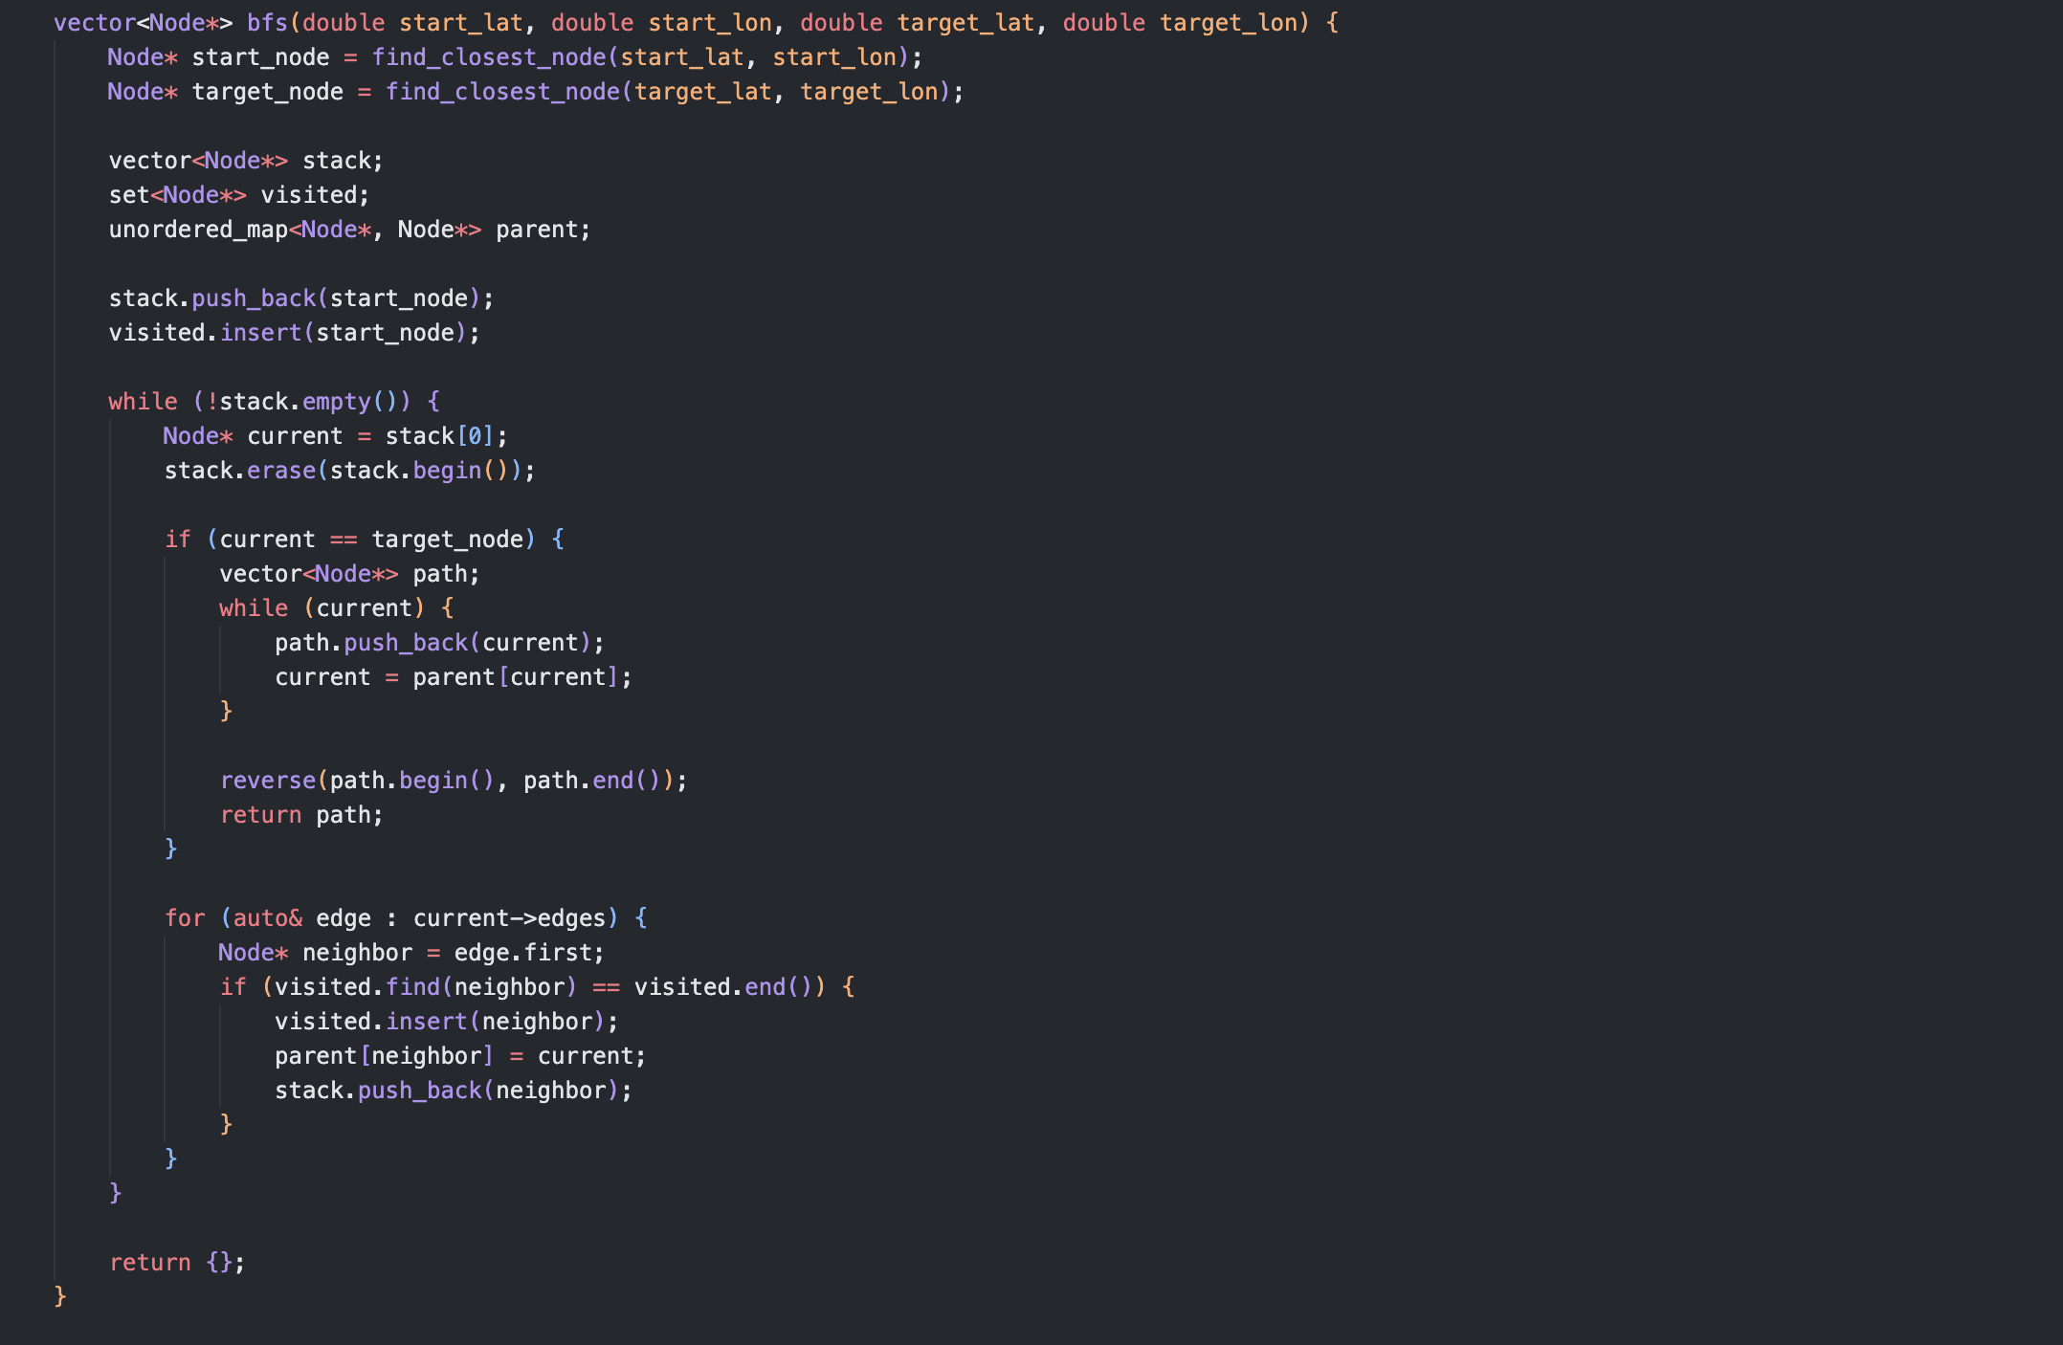
Рисунок-4

3. Алгоритм Дейкстры:
Используется для нахождения кратчайшего пути с учетом весов рёбер. Использует приоритетную очередь.
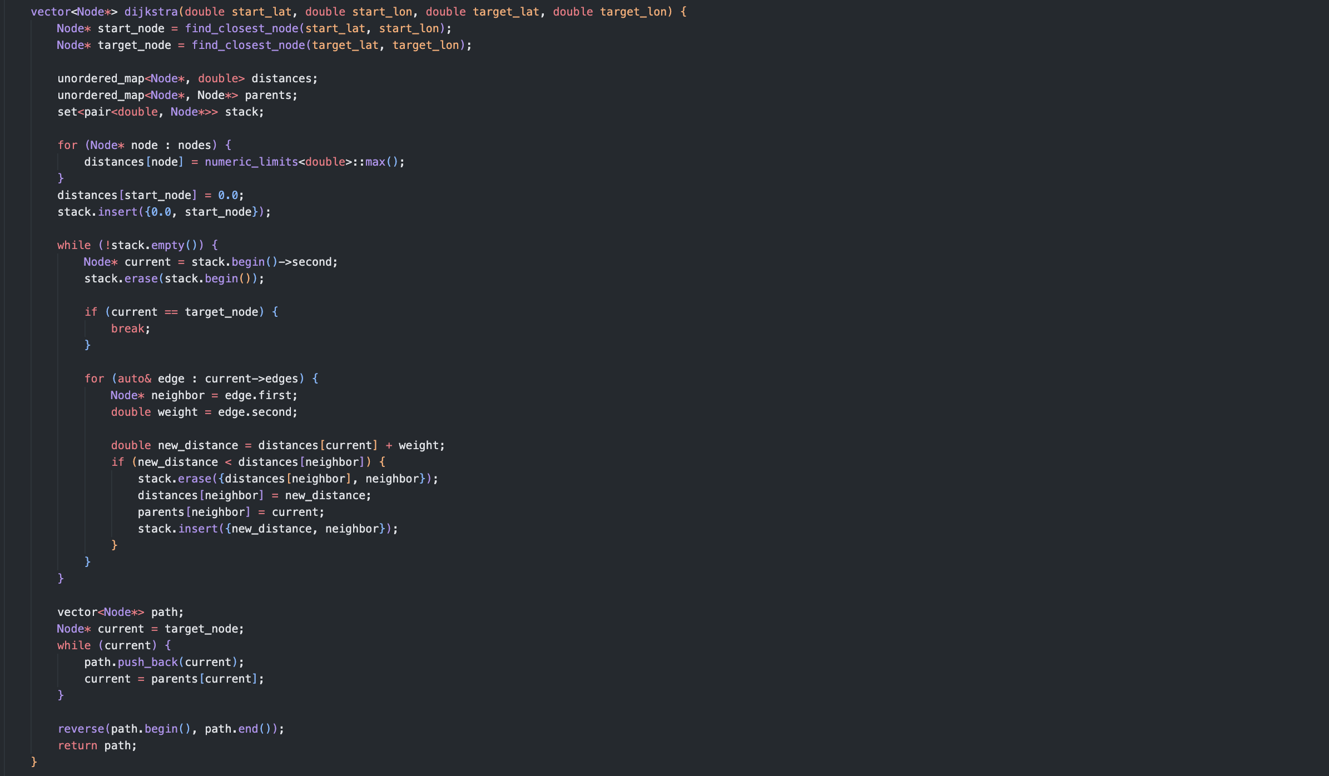
Рисунок-5

- A* это алгоритм поиска пути, который улучшает алгоритм Дейкстры, добавляя эвристику для более быстрого нахождения кратчайшего пути. Основная цель A* - минимизировать вычисления за счет предсказания стоимости пути к целевой вершине с помощью функции эвристики.

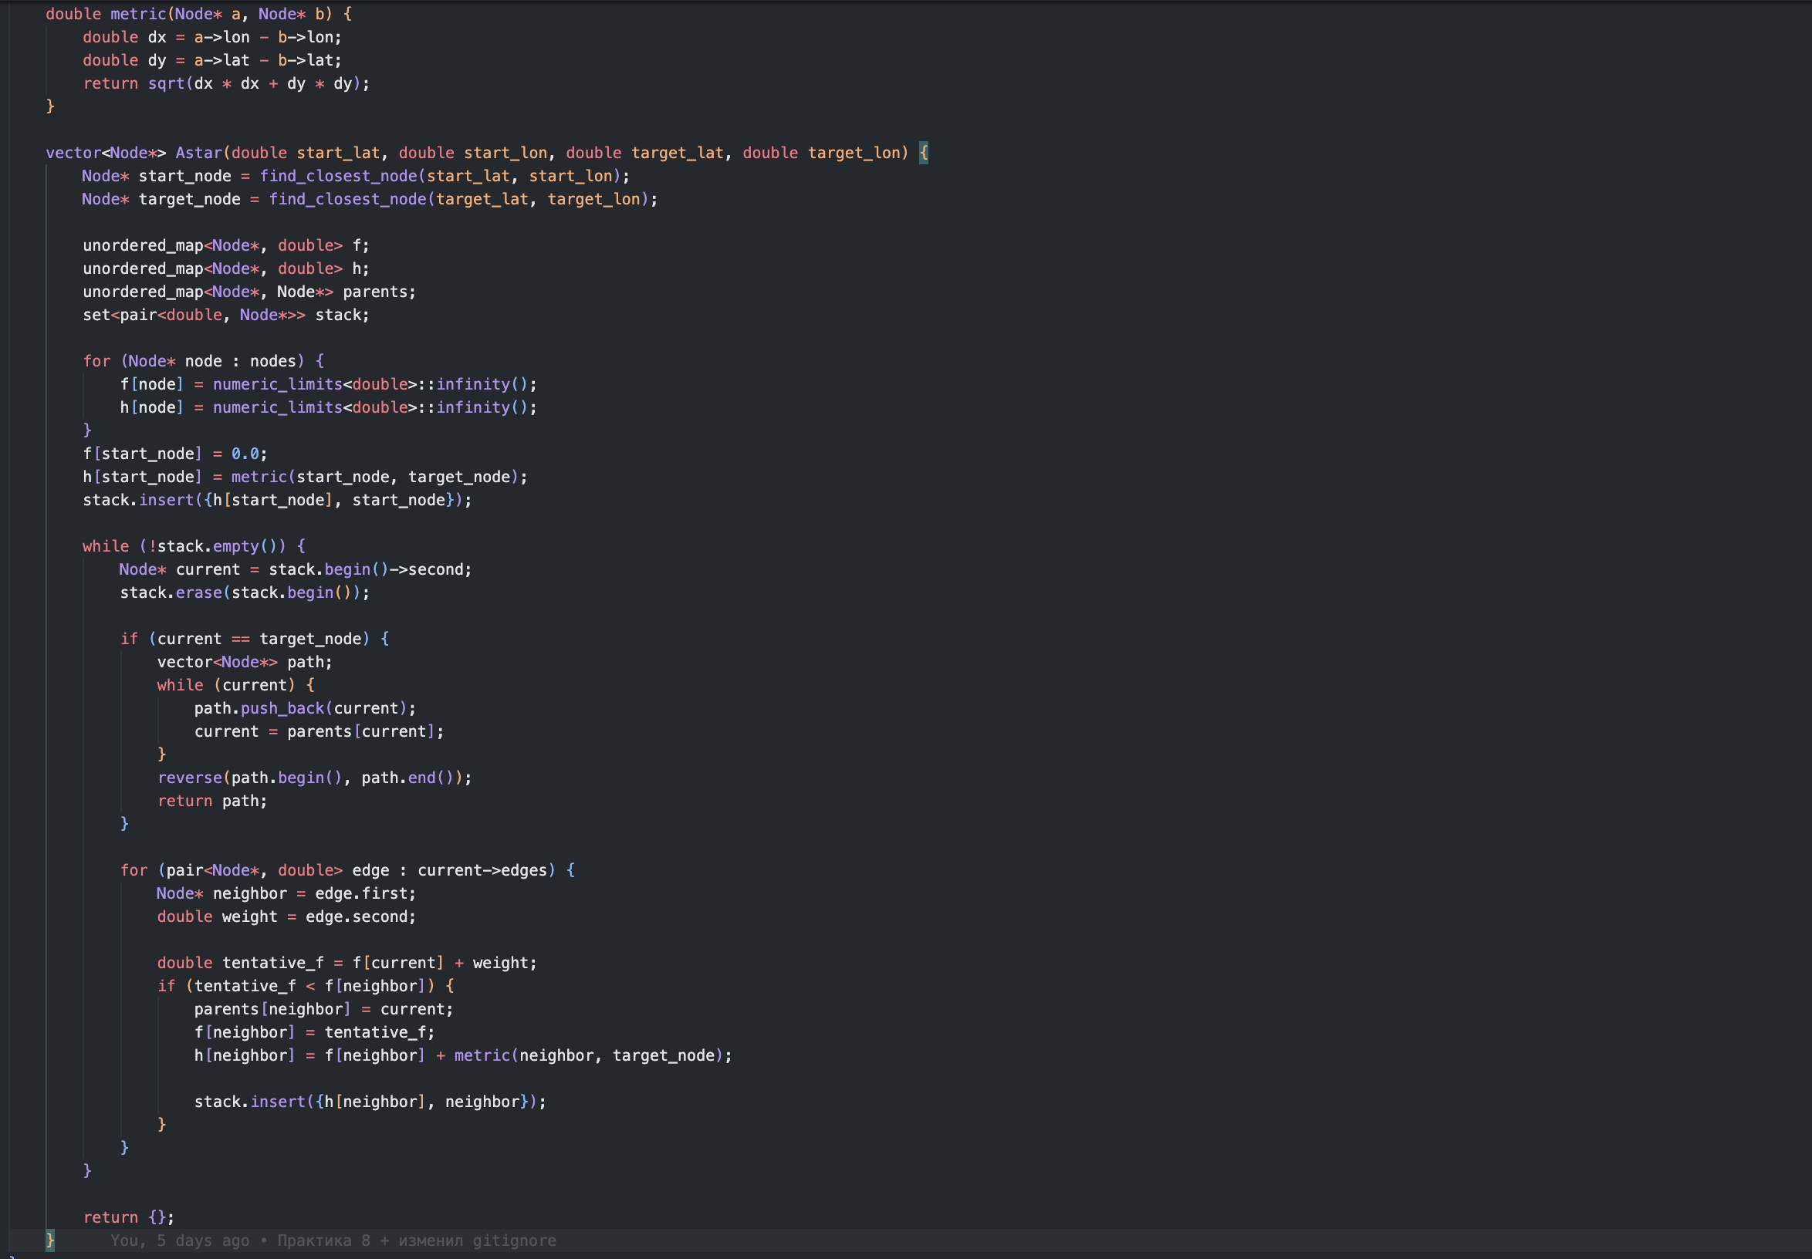
Рисунок-6

- Экспериментальная часть

Таблица №1 - время выполнения алгоритмов
Название алгоритма | время выполнения
DFS | 0,701796 с
BFS | 1,08772 с
Дейкстра | 0,885615 с
A* | 0,559701 с

Начальная и конечная точки: одинаковые для всех алгоритмов.
• Результаты:
• DFS:
• Время выполнения: 0,701796 с.
• Размер пути: 23217 узлов.
• BFS:
• Время выполнения: 1,08772 с.
• Размер пути: 119 узлов.
• Дейкстра:
• Время выполнения: 0,885615 с.
• Размер пути: 246 узлов.
• A*:
• Время выполнения: 0,559701 с.
• Размер пути: 246 узлов.

Поиск в глубину (DFS)
Характеристики:
• DFS исследует граф глубоко в одном направлении, пока не найдет целевую точку, затем возвращается и пробует другие пути.
• В данном случае DFS нашел путь из 23217 узлов, что указывает на неэффективность алгоритма при нахождении кратчайшего пути.
Время выполнения:
• 0,701796 с — меньше, чем у BFS, но больше, чем у A*. Это связано с тем, что алгоритм не оптимизирован для нахождения кратчайшего пути и обрабатывает множество лишних узлов.
Вывод:
• DFS не подходит для поиска кратчайших путей в графе с весами рёбер. Его основное применение — проверка существования пути.

Поиск в ширину (BFS)
Характеристики:
• BFS обходит граф в ширину, исследуя соседей каждого узла. Гарантирует нахождение кратчайшего пути по количеству узлов.
• Найденный путь состоит из 119 узлов, что значительно меньше, чем у DFS. Однако BFS не учитывает веса рёбер, поэтому найденный путь может быть не оптимальным с точки зрения суммарного веса.
Время выполнения:
• 1,08772 с — наибольшее среди всех алгоритмов. Это связано с большим числом итераций и отсутствием эвристики для приоритезации узлов.
Вывод:
• BFS лучше подходит для графов без весов рёбер, но в задачах с весами его эффективность снижается.

Алгоритм Дейкстры
Характеристики:
• Дейкстра находит путь с минимальной суммой весов рёбер. Он обработал граф и нашел путь из 246 узлов.
• Это решение является оптимальным для взвешенных графов, но алгоритм не использует эвристику, из-за чего требуется обработать больше узлов.
Время выполнения:
• 0,885615 с — меньше, чем у BFS, но больше, чем у A*. Это объясняется отсутствием эвристики и необходимостью полного перебора узлов с использованием приоритетной очереди.
Вывод:
• Дейкстра гарантирует нахождение кратчайшего пути по весам, но может быть менее эффективен по времени выполнения по сравнению с A*, если применяется эвристика.
Алгоритм A*
Характеристики:
• A* использует эвристику (Евклидово расстояние) для приоритезации обработки узлов, что позволяет быстрее находить путь с минимальной суммой весов.
• Найденный путь состоит из 246 узлов, что совпадает с результатом алгоритма Дейкстры. Это подтверждает, что путь является оптимальным.
Время выполнения:
• 0,559701 с — наименьшее среди всех алгоритмов. Это обусловлено использованием эвристики, которая позволяет игнорировать узлы, не ведущие к улучшению пути.
Вывод:
• A* объединяет точность Дейкстры и скорость за счет эвристики, что делает его наиболее эффективным для данной задачи.

- Заключение
В ходе выполнения работы была достигнута цель — разработан и протестирован набор алгоритмов для поиска кратчайшего пути в графе. Реализованы следующие алгоритмы: DFS, BFS, алгоритм Дейкстры и алгоритм A*. Для представления графа использовалась структура данных, включающая узлы с географическими координатами и рёбра с весами. Алгоритмы протестированы на реальных данных с одинаковыми начальной и конечной точками.
Достигнутые результаты:
1. Реализованы и протестированы алгоритмы с замером времени выполнения и анализа найденных путей:
• DFS доказал свою простоту, но показал слабую эффективность, так как не обеспечивает нахождение кратчайшего пути.
• BFS успешно находит кратчайший путь по количеству узлов, но не учитывает веса рёбер, что ограничивает его применение для взвешенных графов.
• Алгоритм Дейкстры находит оптимальный путь по весам, но его время выполнения выше, чем у A* из-за отсутствия эвристики.
• Алгоритм A* продемонстрировал наилучшее соотношение скорости и точности благодаря использованию эвристики на основе Евклидова расстояния.
2. Время выполнения и размеры пути для каждого алгоритма подтверждают их теоретическую сложность и эффективность в решении поставленной задачи.
3. Показано, что для взвешенных графов на основе географических координат алгоритм A* является предпочтительным выбором.
Возможные направления для будущих исследований:
1. Оптимизация алгоритмов:
• Реализация более эффективных структур данных, например, фибоначчиевой кучи для алгоритма Дейкстры.
• Оптимизация использования памяти за счет удаления ненужных данных в процессе выполнения алгоритмов.
2. Улучшение эвристики:
• Исследование различных функций эвристики для A*, например, использования географических данных о реальном расстоянии по дорогам вместо Евклидова расстояния.
3. Применение на больших графах:
• Тестирование алгоритмов на графах с большим количеством узлов и рёбер.
• Параллельная реализация алгоритмов для ускорения вычислений.
4. Адаптация к реальным задачам:
• Интеграция с геоинформационными системами (GIS) для поиска маршрутов в транспортных сетях.
Рекомендации по выбору алгоритма
• DFS: подходит для задач, где нужно просто проверить наличие пути, но не для поиска оптимального маршрута.
• BFS: лучше использовать для невзвешенных графов или поиска минимального количества узлов.
• Дейкстра: подходит для поиска кратчайшего пути в графах с весами, если отсутствует информация для эвристики.
• A*: является оптимальным выбором, если доступна подходящая эвристика, как, например, в данном случае с Евклидовым расстоянием. Он сочетает точность Дейкстры с высокой скоростью выполнения.

